Мастерская «Оптические приборы»

Отражение – явление возвращения светового луча в первоначальную среду

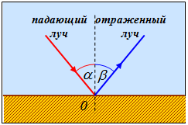

α - угол падения - это угол между _____________________ лучом перпендикуляром к поверхности

β - угол отражения - это угол между ___________________ лучом перпендикуляром к поверхности

Закон отражения: α = β

угол отражения __________________ углу падения

Перископ – оптический прибор для наблюдения из укрытия.

|  |  |
| --- | --- |
| j0231085 |  |

Как сделать простейший перископ

Простейшая форма перископа — труба, на обоих концах которой закреплены **зеркала**, наклоненные относительно оси трубы на ____° .

Зеркала должны ___________________________________________

Отверстия должны быть с ____________________________ сторон

|  |  |  |  |  |
| --- | --- | --- | --- | --- |
|  |  |  |  |  |
|  |  |  |  |  |
|  |  |  |  |  |
|  |  |  |  |  |
|  |  |  |  |  |